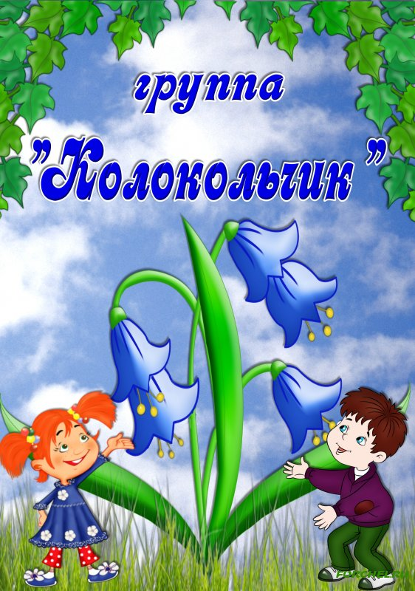

Цель: Создание условий для полноценного развития дошкольников в соответствии с ФГОС ДО, учитывая особенности и требования образовательной программы «От рождения до школы».
Групповое помещение предназначено для организации образовательной деятельности с воспитанниками по всем образовательным областям: «Социально – коммуникативное развитие», «Познавательное развитие», «Речевое развитие», «Художественно – эстетическое развитие», «Физическое развитие».
Виды детской деятельности, реализуемые в групповом помещении: игровая, коммуникативная, познавательно – исследовательская, изобразительная, музыкальная, двигательная, восприятие художественной литературы и фольклора, самообслуживание и элементарный бытовой труд, конструирование из разного материала.
Функциональное использование группового помещения: организация совместной образовательной деятельности взрослых и детей, организация совместной деятельности в режимные моменты, индивидуальная работа, самостоятельная детская деятельность.
Задачи: создать атмосферу эмоционального комфорта, условия для физического развития, для творческого самовыражения, для проявления познавательной активности детей; создать условия для участия родителей в жизни группы.
Принципы организации развивающей предметно – пространственной среды:
1. Соответствие требованиям ФГОС ДО и образовательной программы «От рождения до школы».
2. Соответствие требованиям СанПиН.
3. Соответствие возрастным индивидуальным особенностям и интересам детей.
4. Насыщенность, вариативность, доступность, безопасность.

Материально-техническое оснащение:
Раздевалка:
1.Информационный стенд для родителей-1шт.;
2. Информационный стенд «Советы Айболита»-1шт.;
3.Информационный стенд «Объявления»-1шт.;
4.Советы специалистов (консультации)-1шт.;
5.Стенд «Веселая палитра»-1шт.;
6.Стенд «Колокольчик»-1шт.;
7.Стенд «Лепка»-1шт.;
8.Индивидуальные шкафчики для раздевания-12шт.;
9.Скамейка-3шт.;
10.Ковровая дорожка-1шт.;
11.Шкаф для одежды взрослых-1шт.;
12.Шкаф для методических пособий-1шт.
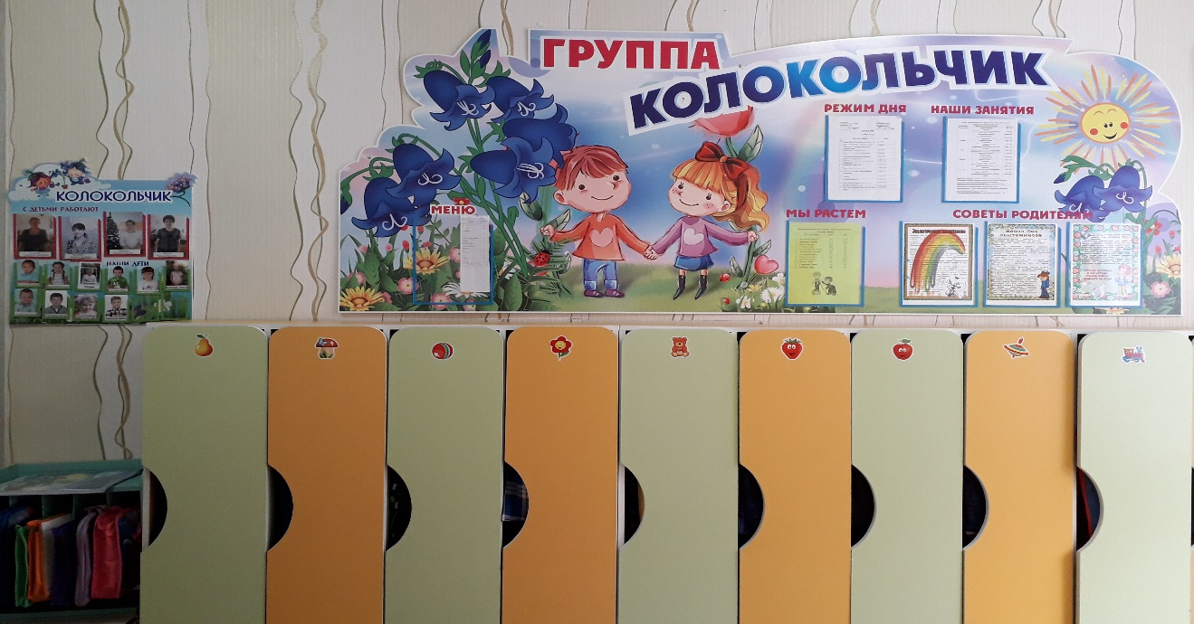
Групповая комната:
1.Моечная зона-1шт.;
2.Игровой комплекс(3 части)-1шт.;
3.Диван детский-1шт.;
4.Кресло детское-2шт.;
5.Ковер-1шт.;
6.Доска учебная-1шт.;
7.Мольберт-1шт.;
8.Стол детский 2-х местный-6шт.;
9.Стул детский-16шт.;
10.Магнитофон-1шт.;
11.Детский трельяж-1шт.;
12.Комплект мягких модулей-1шт.
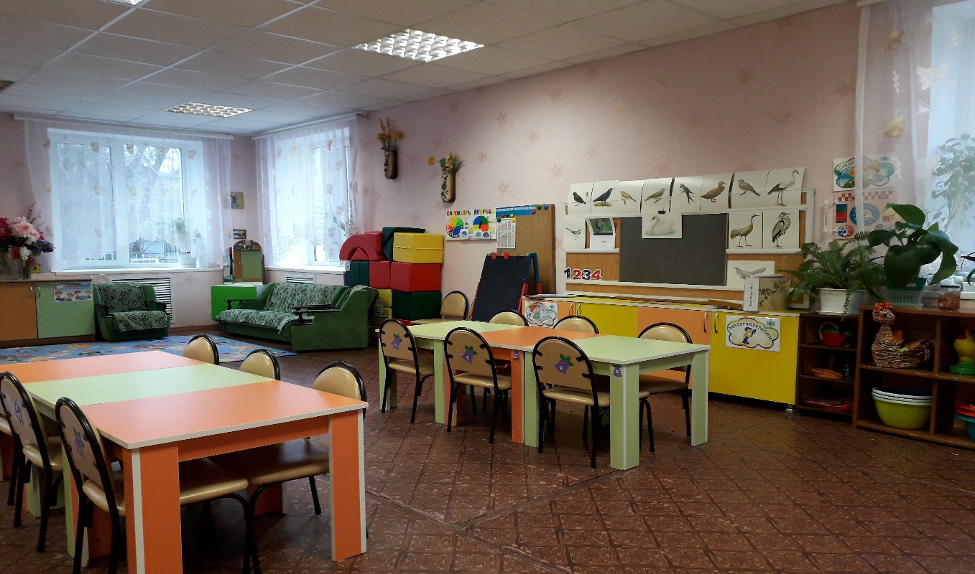
Спальня:
1.Кровать детская-12шт.
2. Жалюзи-4шт.
3.Стол письменный-1шт.
4.Стул-1шт.
5.Ковровые дорожки-2шт.
6.Стенд «Наши кровати»-1шт.
7.Полка для книг-1шт.
8.Ноутбук-1шт.
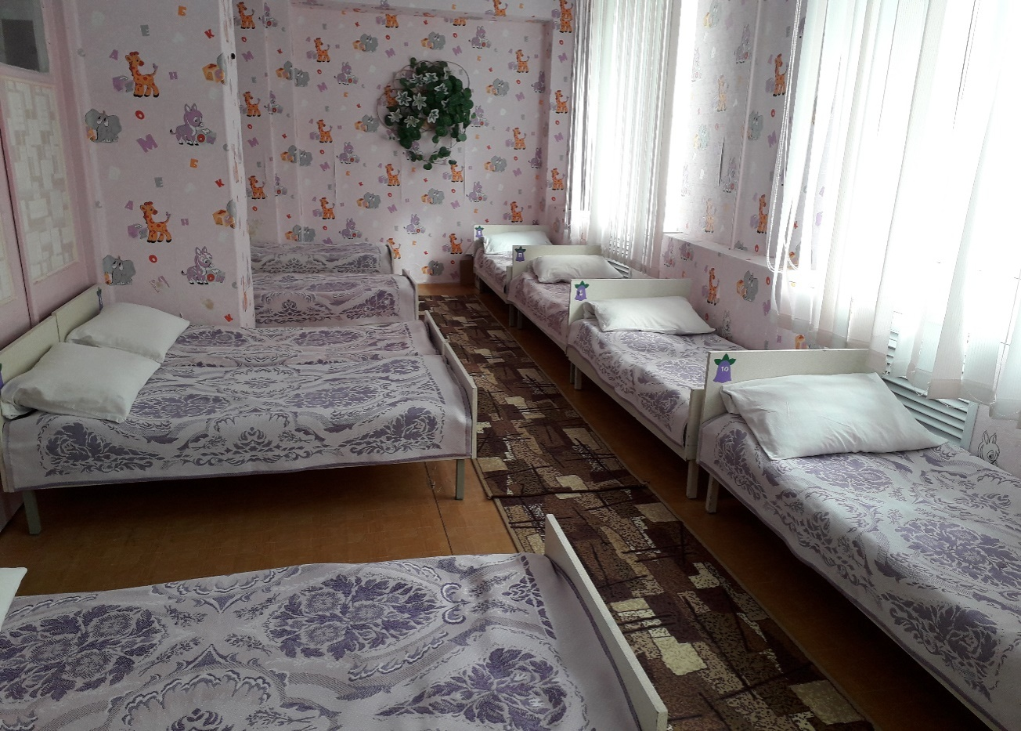

Туалетная комната:
1.Шкаф для инвентаря-1шт.
2.Раковина-2шт.
3.Унитаз-2шт.
4.Зеркало-1шт.
5.Поддон для душа-1шт.
6.Стенд «Наши полотенца»-1шт.
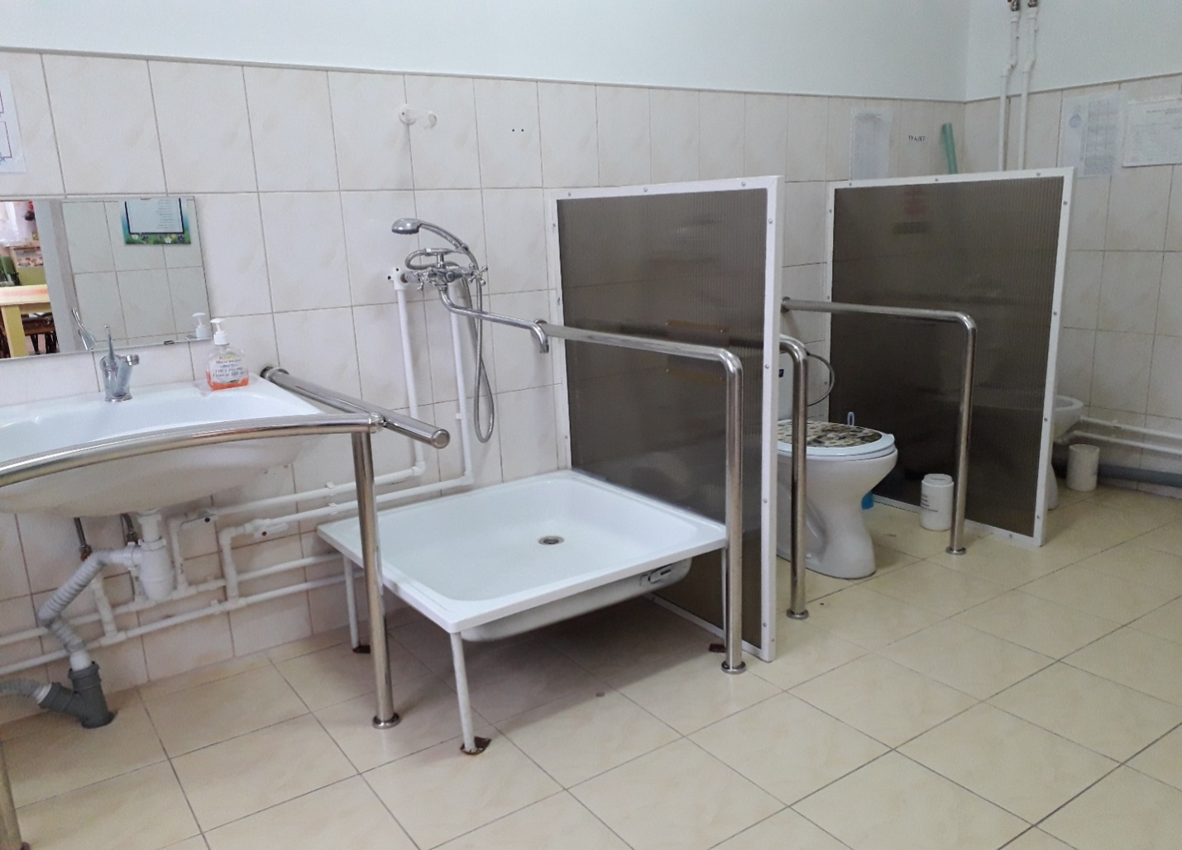

СОЦИАЛЬНО – КОММУНИКАТИВНОЕ РАЗВИТИЕ
ЦЕНТР ИГРЫ
Сюжетно-ролевая игра «Семья»:
1.Комплект кукольной мебели;
2.Игрушечная посуда: кухонная, чайная, столовая;
3.Куклы, одежда для кукол;
4.Кроватка;
5.Комплект постельных принадлежностей для кукол;
6.Стол и стулья;
7.Кухонная стойка, газовая плита.
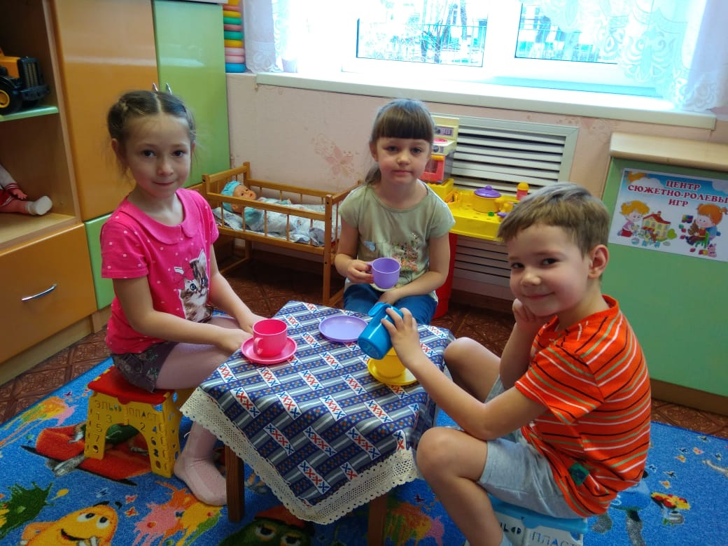

Сюжетно-ролевая игра «Салон красоты»:
1.Накидки пелеринки для детей;
2.Набор парикмахера;
3.Журналы причесок.
Сюжетно-ролевая игра «Магазин»:
1.Касса, счеты;
2.Корзины,кошельки;
3.Предметы-заместители;
4.Овощи, фрукты.
Сюжетно-ролевая игра «Больница»:
1.Медицинский халат и шапочка;
2.Набор доктора;
3.Таблица для проверки зрения;
4. «Аптека»:градусники, стаканчики, шпатели, лекарства.
Сюжетно-ролевая игра «Почта»:
1.Почтовый ящик;
2.Газеты, журналы, письма, открытки;
3.Конверты, бланки;
4.Телефон;
5.Сумка почтальона.
Сюжетно-ролевая игра «Мы - военные»:
1.Бескозырки;
2.Бинокли;
3.Свисток;
4.Штурвал;
5.Флажки.
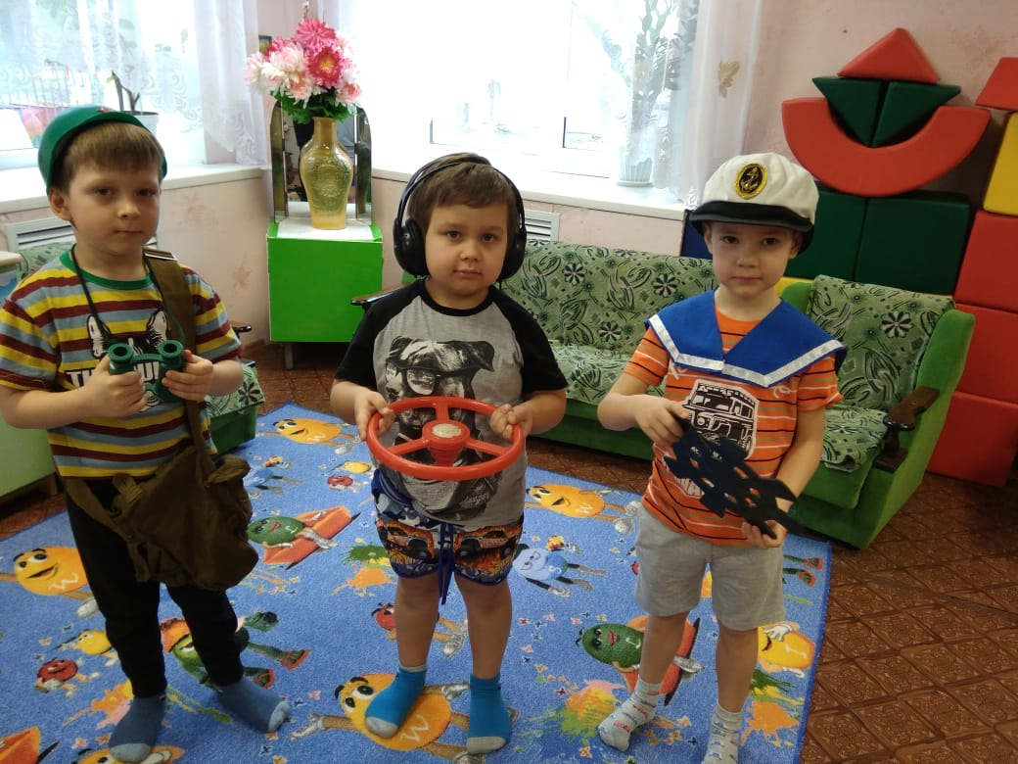
Сюжетно-ролевая игра «Ателье»:
1.Швейная машинка;
2.Выкройки, лекало;
3.Виды тканей;
4.Сантиметровая лента;
5.Альбом «Мода»;
6.Мел.

ЦЕНТР ПАТРИОТИЧЕСКОГО ВОСПИТАНИЯ
1.Стенд с портретом президента В.В.Путина и символами государства;
2.Фотоальбом «Город, в котором я живу»;
3.Карта Ставропольского края, глобус;
4.Флаг Ставропольского края и Невинномысска;
5.Макет «Вечный огонь»;
6.Флаг России;
7.Дидактический материал «Защитники Отечества», «9 мая - день победы», «Великая Отечественная война».

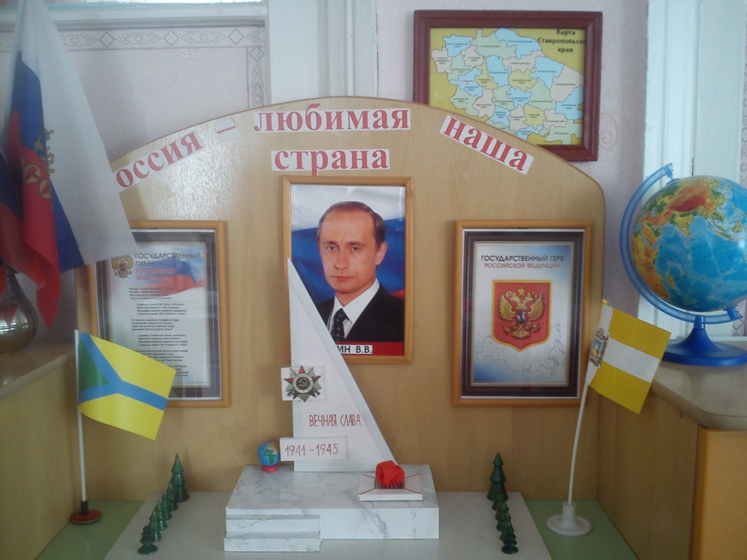
ЦЕНТР ПДД
- Макет проезжей части;
- Различные виды транспорта;
- Макет светофора;
- Дорожные знаки;
- Дидактические игры по ПДД;
- Демонстрационные картинки;
- Иллюстрации с различными видами транспорта;
- Форма милиционера, регулировщика.

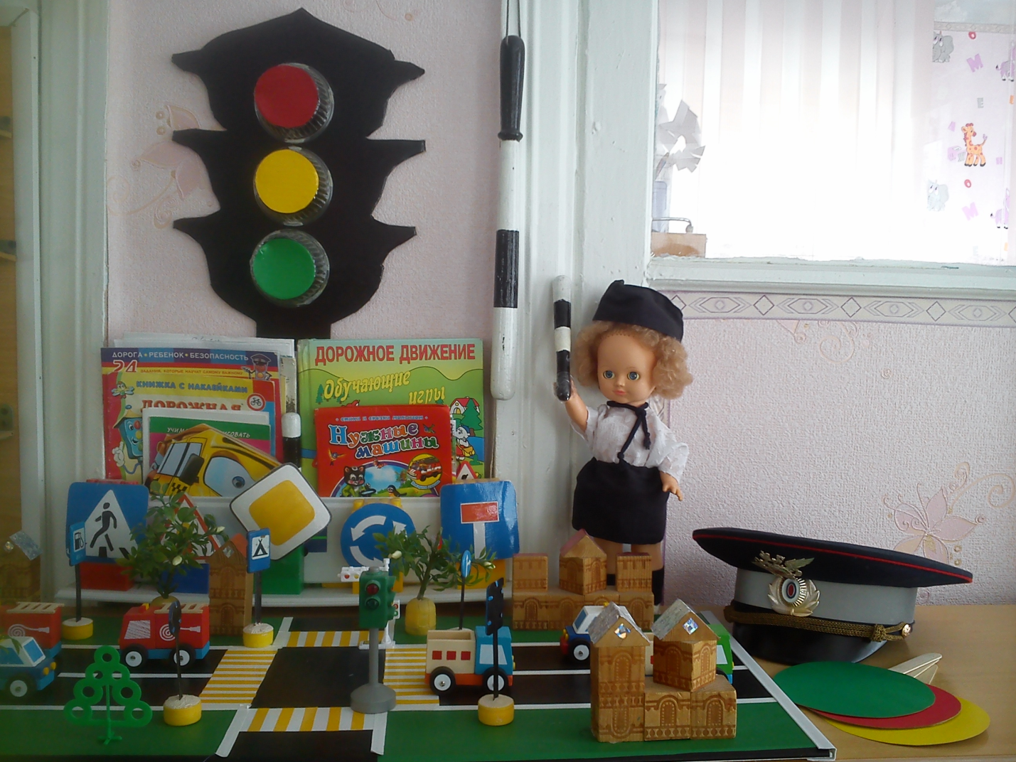

ЦЕНТР ДЕЖУРСТВА
- Уголок дежурных;
- Карточки с картинками, обозначающими каждого ребенка;
- Фартуки для дежурства по столовой;
- Шапочки для дежурства по столовой;
- Фартуки для дежурства в уголке природы.

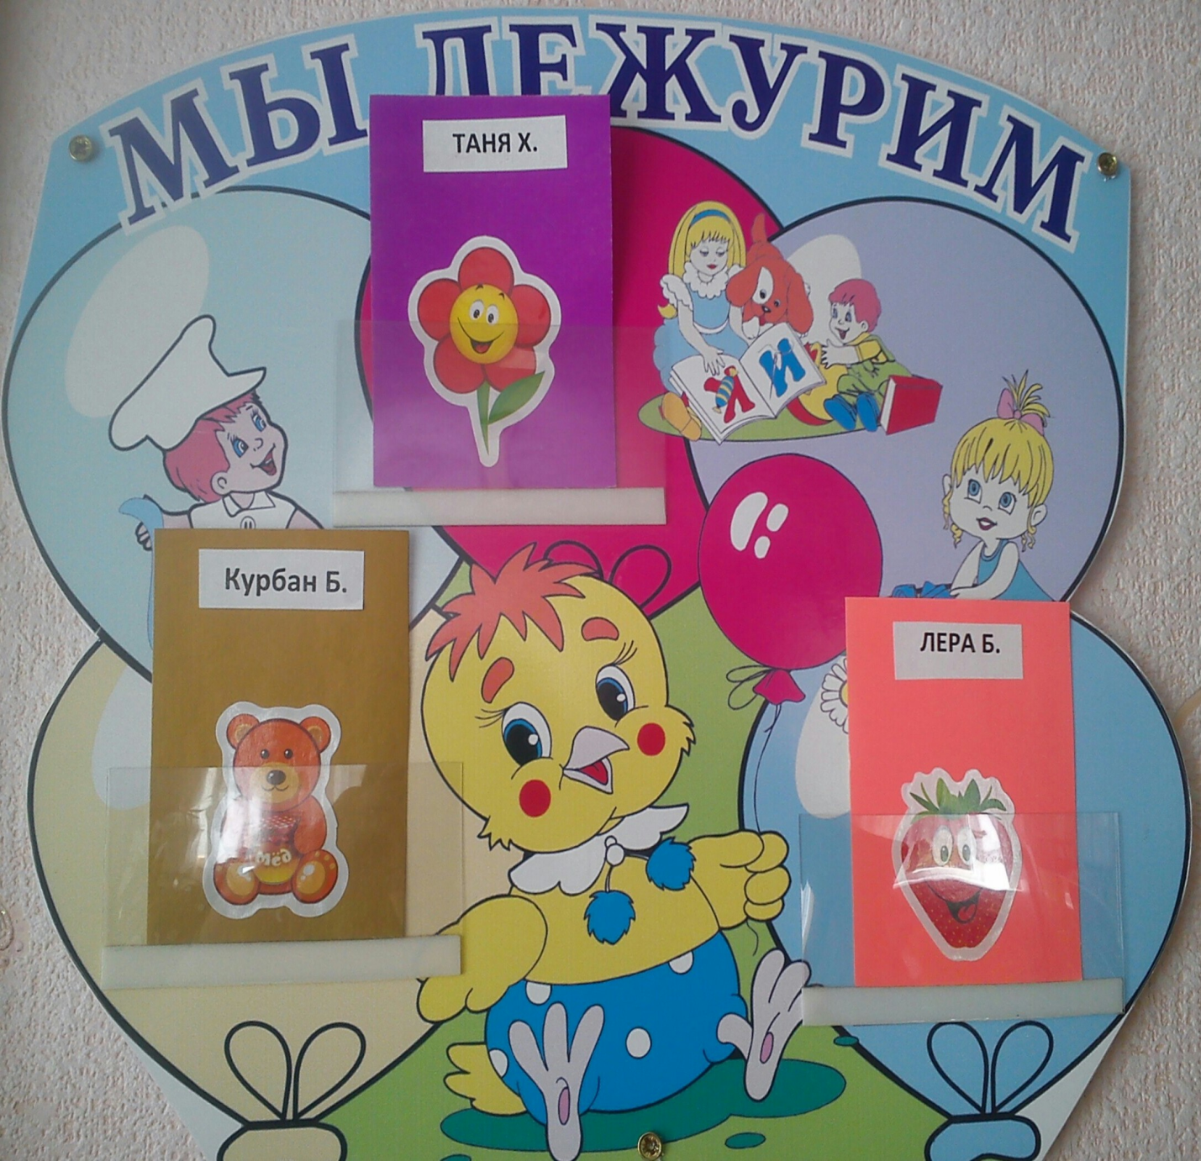

ПОЗНАВАТЕЛЬНОЕ РАЗВИТИЕ
ЦЕНТР ЗАНИМАТЕЛЬНОЙ МАТЕМАТИКИ
1.Занимательный и познавательный материал по математике. Логико - математические игры: «Танграм»;
2.Наборы геометрических фигур;
3.Комплекты цифр и математических знаков для магнитной доски;
4.Пеналы «Учись считать»;
6.Волшебные весы;
7.Дидактические игры математического содержания;
8.Магнитная игра «Цифры с картинками»;
9.Счетные палочки и линейки;
10.Полоски по длине, по ширине;
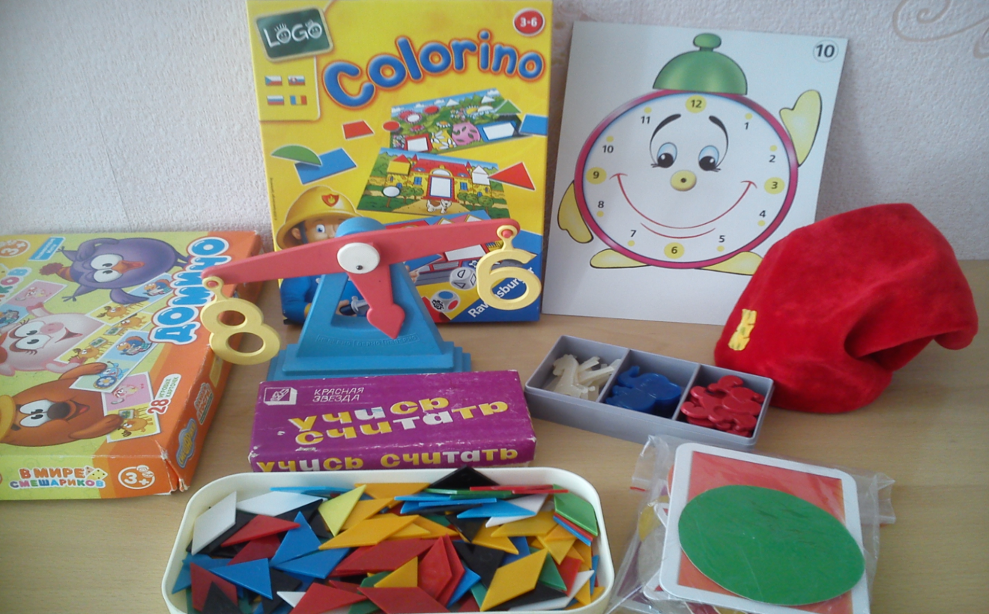
ЦЕНТР ПРИРОДЫ
1.Комнатные растения;
2.Гербарий, природный материал;
3.Паспорт деревьев, календарь природы;
4.Инвентарь для ухода за комнатными растениями;
5.Ящики для рассады, вазы для цветов;
6.Дидактические игры по экологии «Что где растет»;
7. «Экологические игры»;
8.Набор картин по экологии.
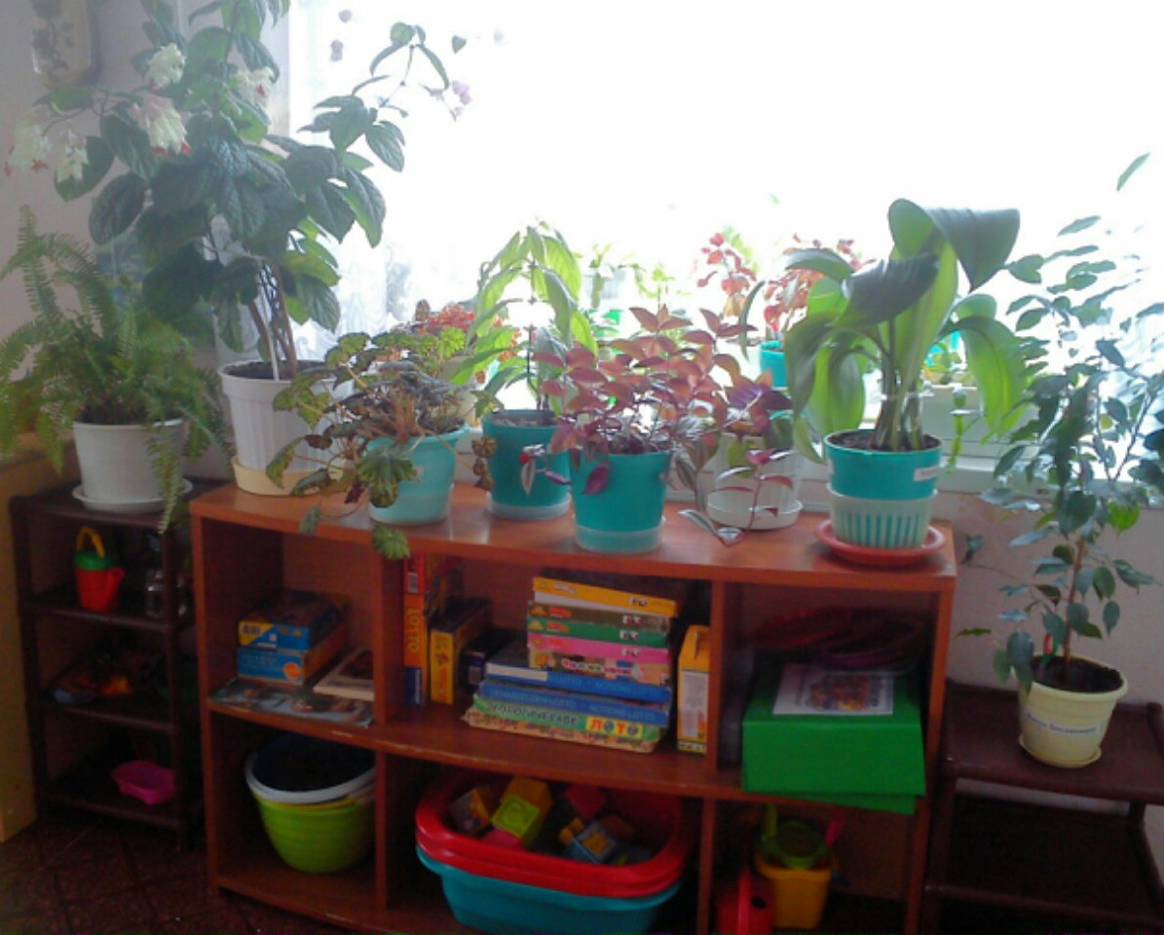
ЦЕНТР ЭКСПЕРИМЕНТИРОВАНИЯ
1.Демонстрационный материал разных видов: железо, дерево, пластмасс, стекло;
2.Колбочки, пробирки, мерные стаканчики, лупы, разноцветные стекла;
3.Песочные часы;
4.Термометр для воды;
5.Резервуары с сыпучими материалами.

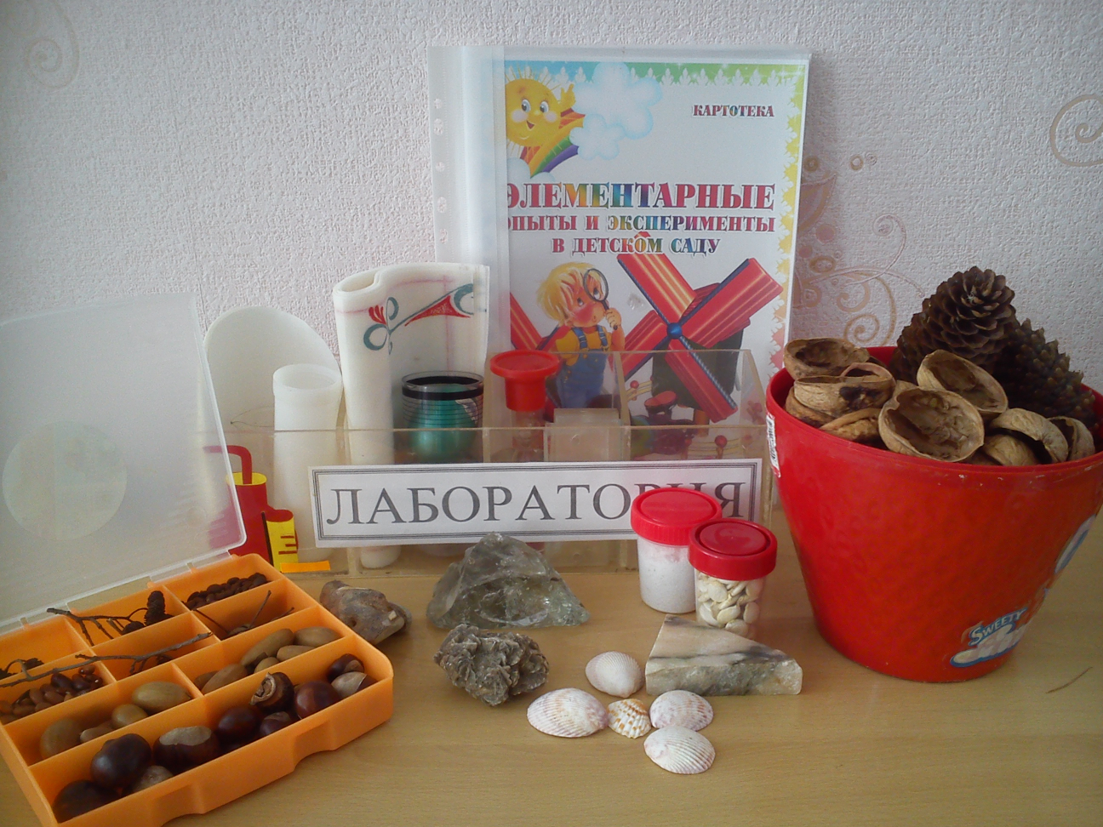

РЕЧЕВОЕ РАЗВИТИЕ
ЦЕНТР РЕЧЕВОГО РАЗВИТИЯ
1.Азбука;
2.Предметные картинки;
3.Сюжетные картинки;
4.Карточки с артикуляционной гимнастикой;
5. «Умные шнурочки»;
6.Зеркало;
7. «Читаем по слогам» (книги);
8.Звуковые схемы;
9.Схемы предложений.
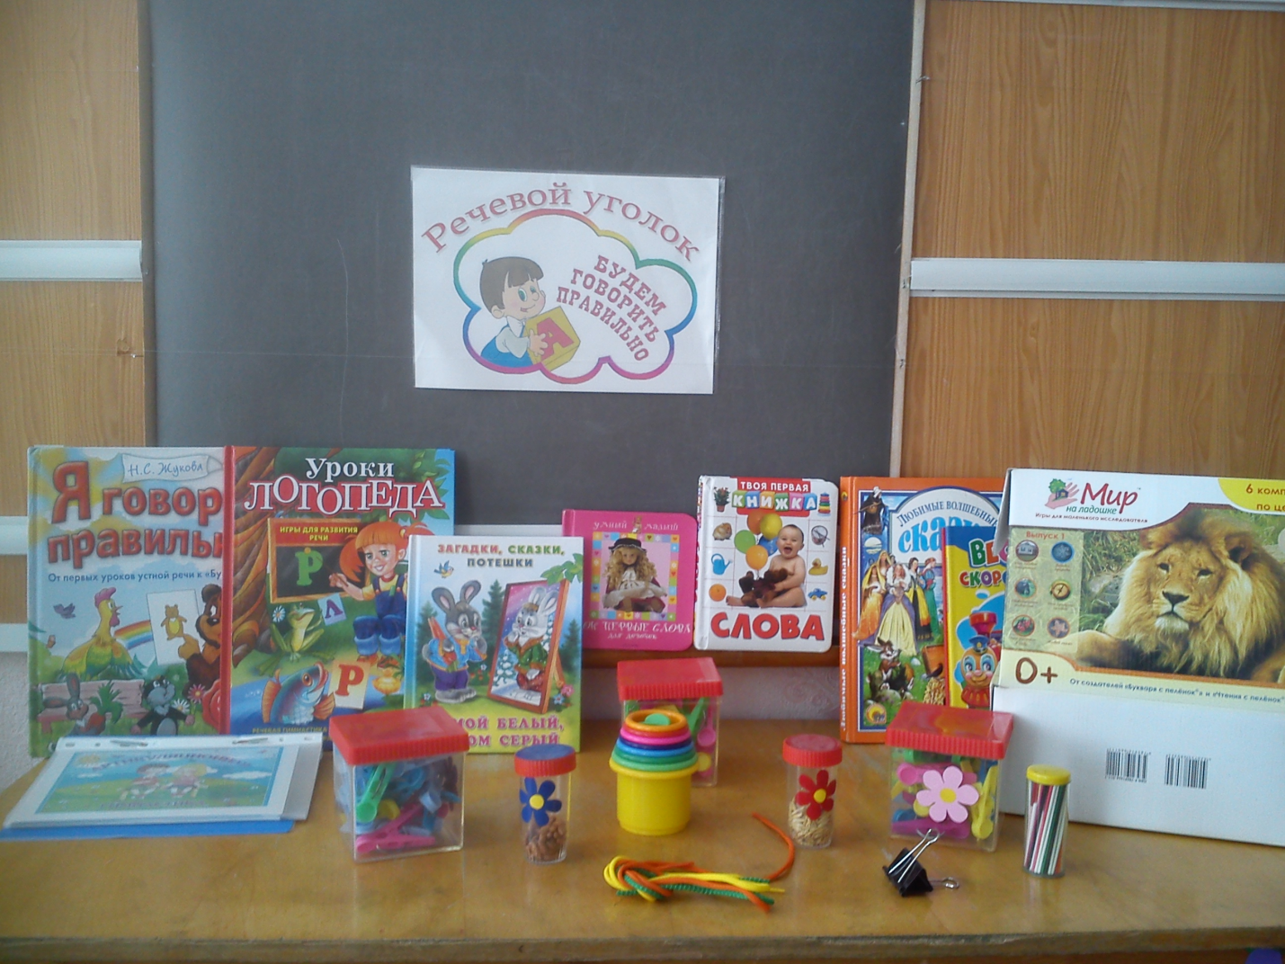
ЦЕНТР КНИГИ
1.Тематическая подборка детской художественной литературы;
2.Портреты писателей и поэтов;
3.Библиотечный каталог и карточки читателей - (сюжетно-ролевая игра «Библиотека».

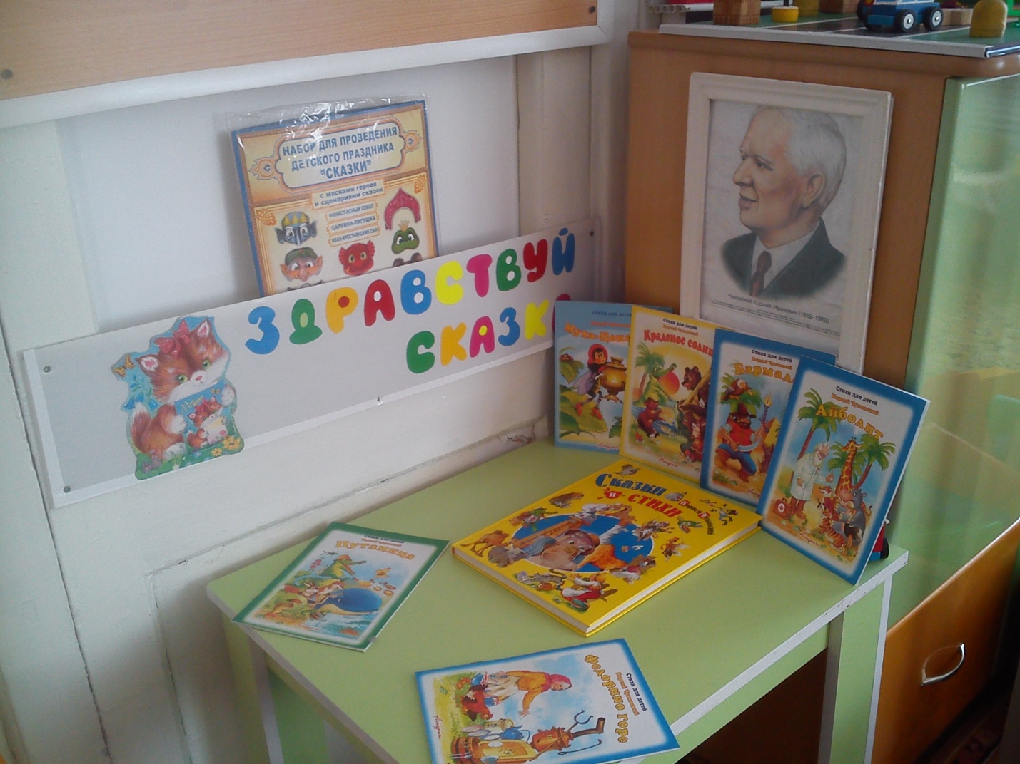

ХУДОЖЕСТВЕННО – ЭСТЕТИЧЕСКОЕ РАЗВИТИЕ
ЦЕНТР МУЗЫКИ
1.Дудочки;
2.Погремушки;
3.Гармонь;
4.Бубен;
5.Микрофон;
6.Металлофон;
7.Барабан;
8.Атрибуты для ряженья: шляпы, бусы, сарафаны, юбки, косынки.
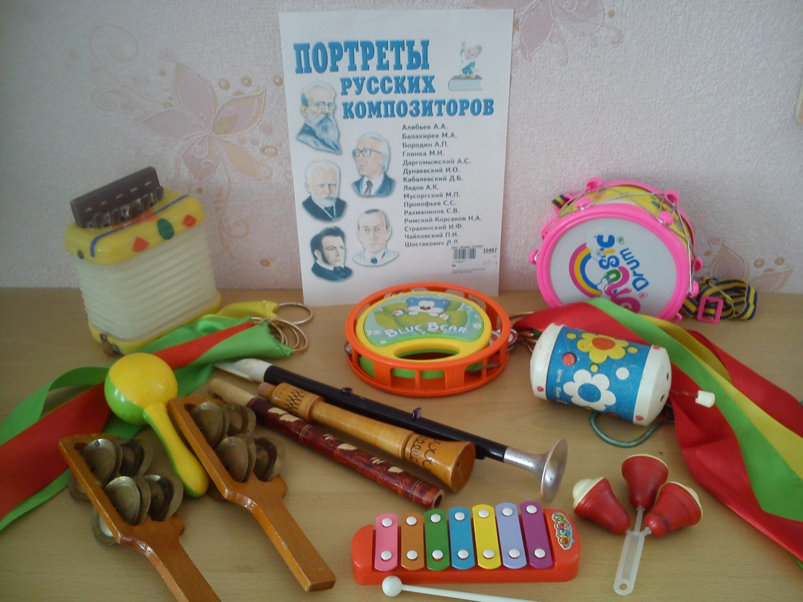

ЦЕНТР ДЕТСКОГО ТВОРЧЕСТВА
1.Материал для рисования: альбомы, акварельные и гуашевые краски, простые и цветные карандаши, мелки, непроливайка, трафареты для рисования;
2.Материал для лепки: пластилин, стеки, индивидуальные
клеенки, дощечки;
3.Материал для аппликации и ручного труда: клей ПВА, кисти для клея, емкость под клей, салфетки, цветная бумага и картон, белый картон;
4.Образцы по аппликации и рисованию;
5.Виды живописи: портрет, пейзаж, натюрморт, художественные картины;
6.Альбомы: «Гжель», «Хохломская роспись», «Жостово», «Дымка», «Деревянная игрушка».
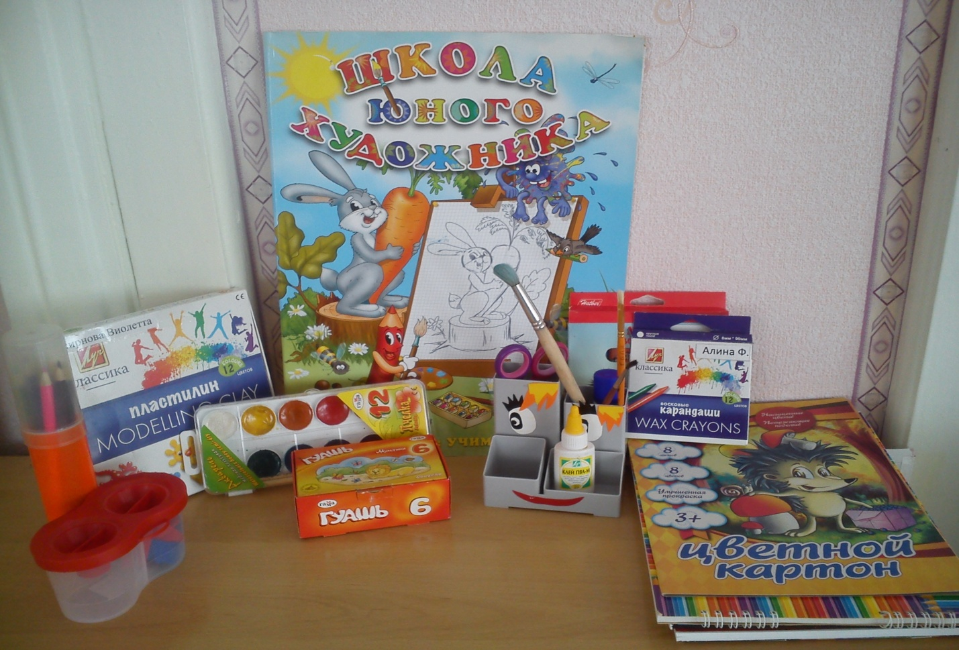
ЦЕНТР ТЕАТРА
1.Кукольный театр;
2.Настольный театр;
3.Театр на фланелеграфе;
4.Шапочки;
5.Маски.

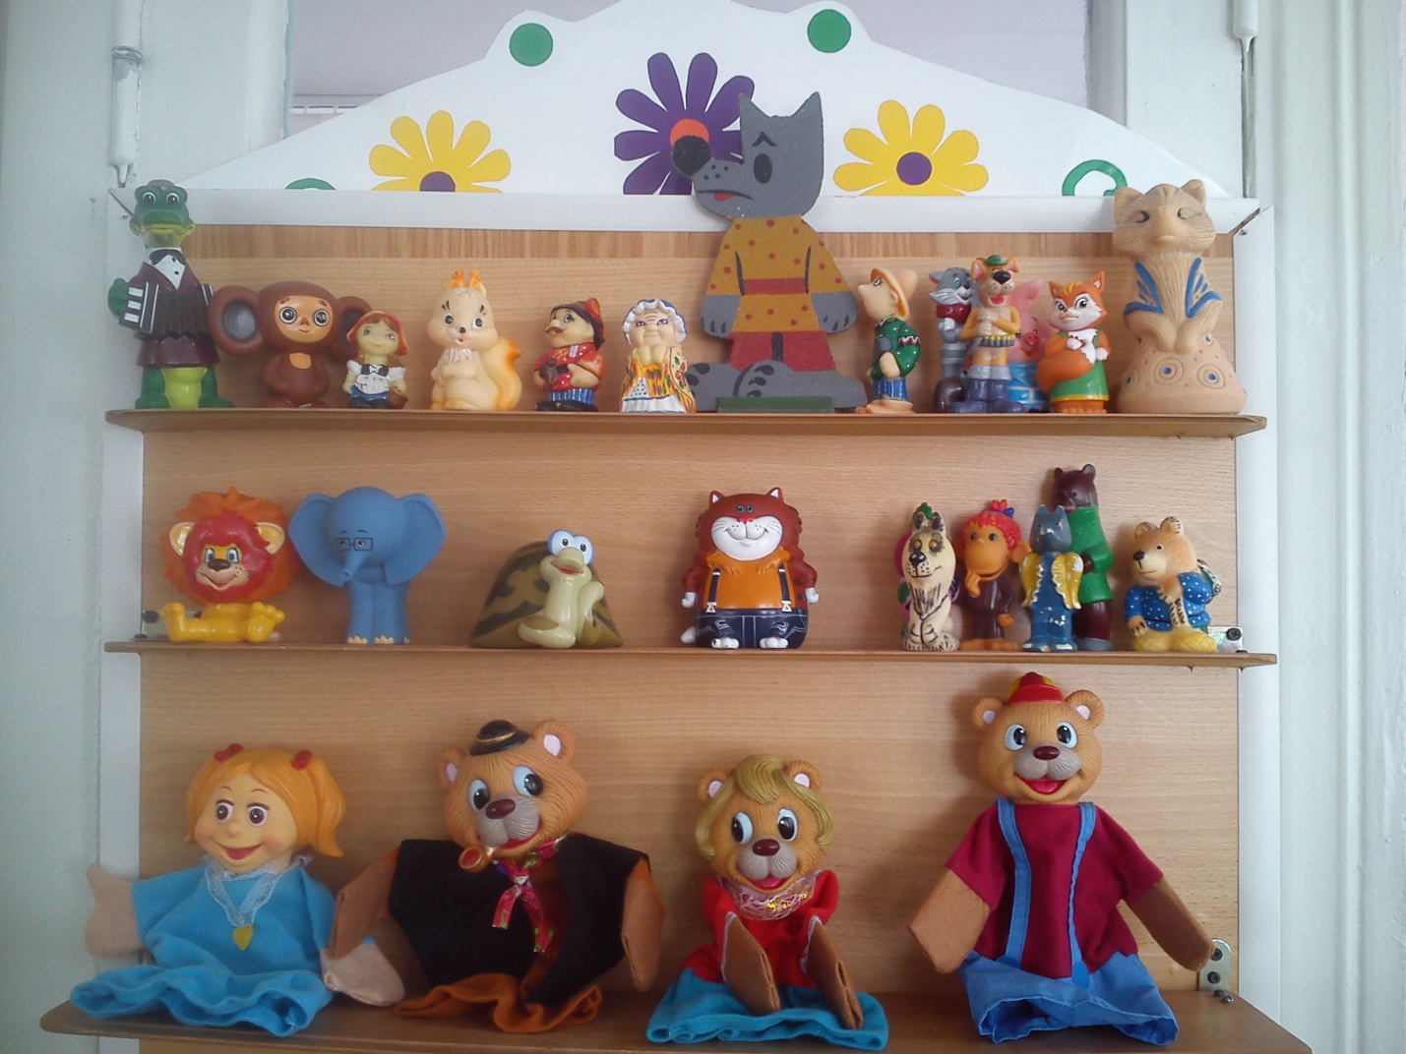

ЦЕНТР КОНСТРУИРОВАНИЯ
1.Конструктор мелкий и крупный;
2.Мозайка;
3.Пазлы;
4.Конструирование из бумаги «Оригами»;
5.Игрушки со шнуровками и застежками;
6.Мягкие модули;
7.Транспорт мелкий, средний, крупный: машины легковые и грузовые.

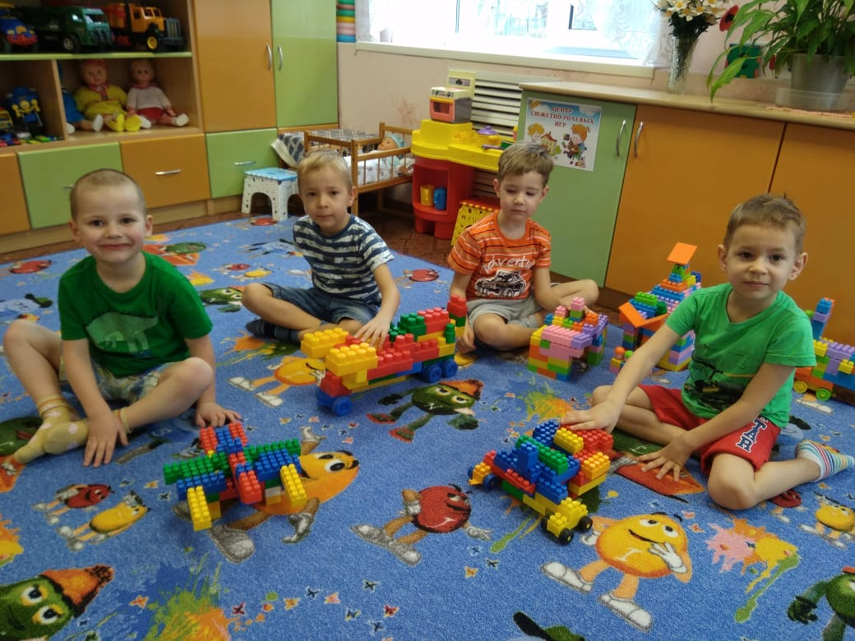

ФИЗИЧЕСКОЕ РАЗВИТИЕ
ФИЗКУЛЬТУРНО-ОЗДОРОВИТЕЛЬНЫЙ ЦЕНТР
1.Мячи резиновые, мячи пластмассовые;
2.Бубен большой и маленький;
3.Скакалки, обручи;
4.Кегли;
5. Флажки, ленты;
6.Бадминтон,кольцеброс,баскетбол;
7.Массажные дорожки и коврики;
8.Мешочки с песком;
9.Дуга для подлезания.
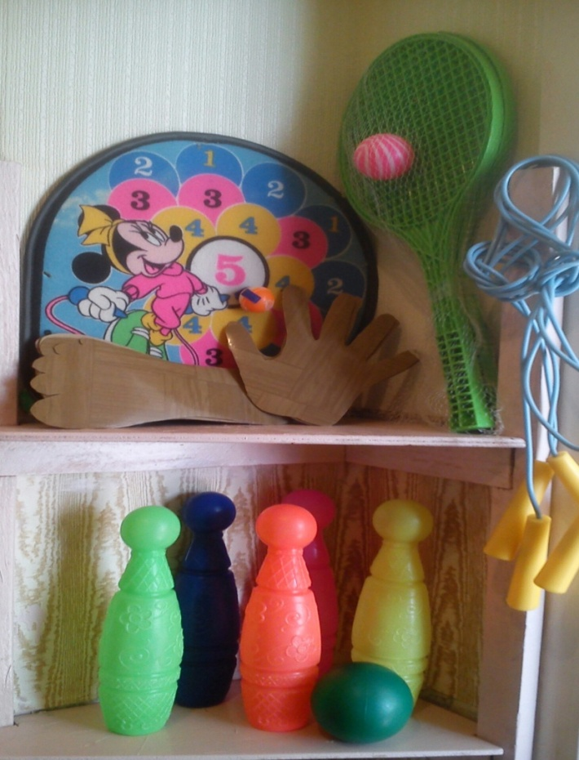
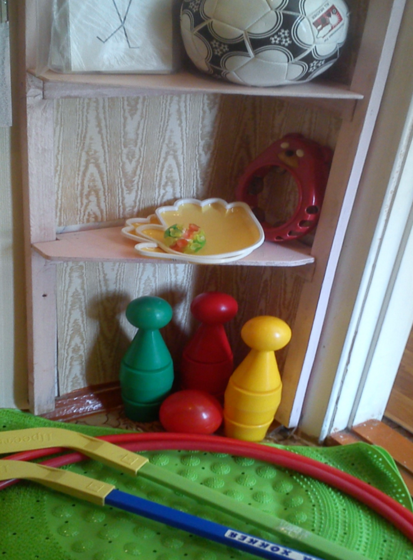

Список методической литературы
для реализации АООП ДО

1.Н.Е.Веракса, Т.С.Комарова, М.А.Васильева « От рождения до школы» Программа воспитания и обучения в детском саду.
2.Т.В.Волосовец, С.Н.Сазонова «Организация педагогического процесса в дошкольном образовательном учреждении компенсирующего вида»
3.М.А.Васильева,В.В.Гербова, Т.С.Комарова «Развёрнутое перспективное планирование»
4.И.В.Кравченко, Т.Л.Долгова «Прогулки в детском саду»
Речевое развитие
- Н.В.Нищева « Система коррекционной работы в логопедической группе для детей с общим недоразвитием речи»
Санкт – Петербург «Детство – пресс» 2009год.
- А.А.Вахрушев, Е.Е.Кочемасова, Ю.А.Акимова «Здравствуй мир» Окружающий мир для дошкольник
Москва « Баласс» 1999год.
- И.А.Морозова, М.А.Пушкарёва «Ознакомление с окружающим миром» М. « Мозаика – Синтез» 2006год
- Н.В.Нищева « Картотека методических рекомендаций для родителей дошкольников с ОНР С – Петербург « ДЕТСТВО – ПРЕСС» 2010год
- О.И.Крупенчук « Научите меня говорить правильно!» С – Петербург Издательский дом « ЛИТЕРА» 2010год.
- Е.С.Туренская, О.с.Кирилкина « Я в этом удивительном мире» Ставрополь – Москва 2001 год.
- З.Г.Сахипова « Читаем детям» Ленинград « Просвещение»1991 год

Познавательное развитие
Формирование элементарных математических представлений
1.Л.Г.Петерсон, Н.П.Холина « Раз - ступенька, два – ступенька…»
Практический курс математики для дошкольников. Методические рекомендации. Издательство « ЮВЕНТА» 2016 год.
2.В.В.Волина « Занимательная математика для детей» Виктория – Специальная литература. С – Петербург 1996год
Экология
1.О.А.Воронович « Добро пожаловать в экологию» С- Петербург Издательство «ДЕТСТВО – ПРЕСС» 2016 год.
2.Т.В.Хабарова, Н.В.Шафигулина «Планирование занятий по экологии и педагогическая диагностика экологической воспитанности дошкольников» С – Петербург « ДЕТСТВО – ПРЕСС»
Художественно – эстетическое развитие
1. Т .С. Комарова « Развитие Художественных способностей дошкольников» Издательство « МОЗАИКА – СИНТЕЗ» 2014 год
2.А.Н.Малышева « Аппликация в детском саду» Ярославль « АКАДЕМИЯ ХОЛДИНГ»
3.Игры из пластилина Смоленск « Русич» 2000 год
4.Волшебная глина Смоленск « Русич» 2001 год
5.Пластилиновые фигурки животных Москва «ЭКСМО» Донецк «СКИФ» 2011 год
6.Л.В.Куцакова « Конструирование и художественный труд в детском саду» Москва. Творческий центр «СФЕСС» 2008 год
7.Л.В.Куцакова «Конструирование из строительного материала» Москва Издательство « МОЗАИКА - СИНТЕЗ» 2016 год
8.Г.И.Долженко 100 оригами Ярославль «Академия Холдинг» 2003 год.
9.Ю. Шумаков, Е. Кочеткова « Учимся оригами» Издательство « Лицей»
10.Е.А.Юзбекова « Ступеньки творчества»
11.Г.С.Швайко «Занятия по изобразительной деятельности в детском саду» Москва «ВЛАДОС» 2001 год.

Безопасность
1.Л.Л.Тимофеева « Формирование культуры безопасности» С -Петербург « ДЕТСТВО – ПРЕСС» 2018 год
2.Н.Н.Авдеева, О.Л.Князева, « Безопасность»
3.О.В.Чермашенцева « Основы безопасного поведения дошкольников»
4.Р.Б. Стёркина «Основы безопасности и жизнедеятельности дошкольников» .

